YDFYXJ-20220702号

扬州大学附属医院
西区机械式立体停车位维保服务项目
询价文件

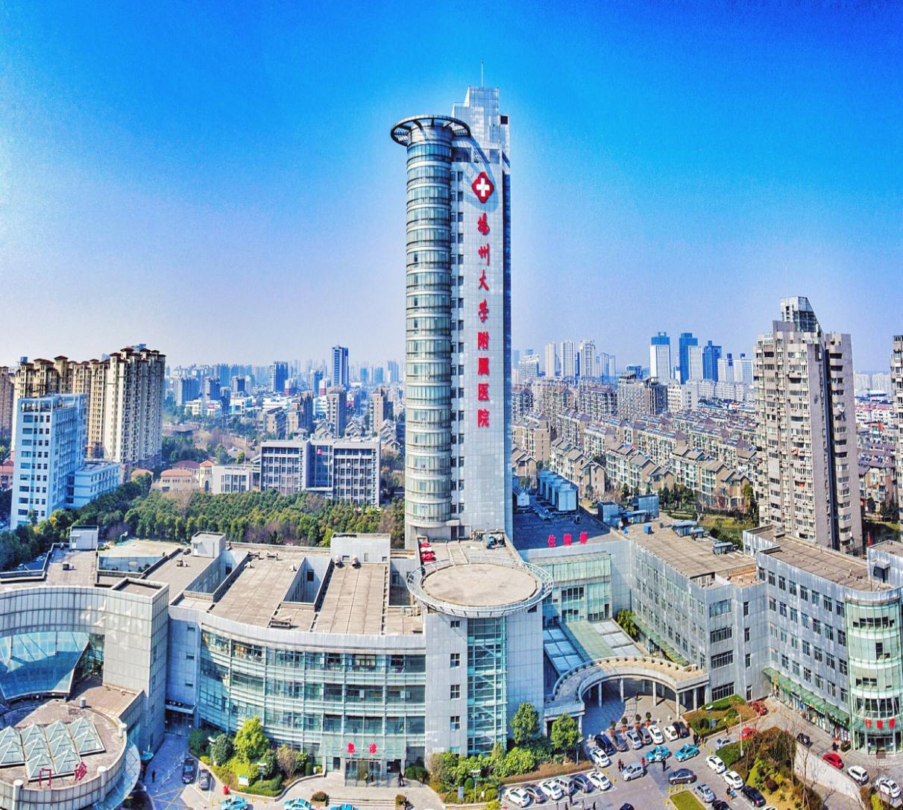

采 购 人：扬州大学附属医院
发 放 日 期：2022年07月15日

一、投标邀请书
：
扬州大学附属医院西区机械式立体停车位维保服务项目（编号：YDFYXJ-20220702号）进行邀请招标。现诚邀贵方对该项目进行投标，并将有关项目概况及事宜告知如下：
1.项目名称：扬州大学附属医院西区机械式立体停车位维保服务项目
2.项目地点：扬州大学附属医院
3.最高限价：2.8万元，投标报价高于最高限价作废标处理。
4.投标人企业资质条件：
4.1投标人应具备《中华人民共和国政府采购法》第二十二条规定的条件。
5.拒绝下述供应商参加本次采购活动：
5.1供应商单位负责人为同一人或者存在直接控股、管理关系的不同供应商，不得参加同一协议项下的政府采购活动。
5.2投标人采购活动前3年内在经营活动中没有重大违法记录的书面声明（原件）
5.3供应商被“信用中国”网站（www.creditchina.gov.cn）、“中国政府采购网”(www.ccgp.gov.cn)列入失信被执行人、重大税收违法案件当事人名单、政府采购严重违法失信行为记录名单。
6.被邀请的供应商可以拒绝对本单位的投标邀请书做出报价，但一经做出报价，即被视为认可以上要求，且不可撤回。否则本单位在此后的三年内，将拒绝该公司参加本单位的所有采购活动。
7.投标报价采用总承包方式，包含但不限于提供的增值税、各种税费、各种规费、材料费、安装费、检测费、验收费、运输费、装卸费、保险费、维修费、人工费、管理费、资料费、机械使用费、工具使用费、进品商品关税等进口环节税、政策性文件规定的各项应有费用、质保期内的维保费等直至完成本项目发生的所有费用和利润，招标文件未列明，而投标人认为必需的费用也需列入报价，同时投标人应将招标交易费用考虑在投标报价中。招标文件中另有规定的除外。
8.被邀请的供应商应就以下采购清单中的货物及相关要求，在2022年07月20日上午10：30前，向本单位做出一次性书面报价（单价及总价）。该报价一经本单位认可，即为签约的协议价，此价格为交货地验收价格，包括货物价款、包装费、装卸费和运输费等验收前所有费用。报价用人民币报价，单位为元，保留两位小数，并盖单位公章方为有效。报价资料均须盖章并封袋密封。货物招标文件标准文本中的“协议条款”、投标邀请书和签约方的报价函将作为协议的组成部分。
9.本项目不分包，报价时请详细列明西区机械式立体停车位维保服务需求和具体参数，如因表述不详影响中标，责任自负。
10.被询价的供应商对本次西区机械式立体停车位维保服务制作中涉及的工艺知识产权负责。一旦出现侵权，由乙方负全部责任。
11.评标办法：询价小组在报价截止时间后对收到的合格报价文件组织评审，评标采用最低价中标。
12.协议结算方式：本协议价款采用固定总价协议方式确定。
13.项目款支付：付款方式为在维保全部结束后，乙方凭甲方的验收单及开具的正规增值税发票等材料向甲方办理付款手续，甲方凭手续齐全的票据向乙方支付协议价的100%。
14.标书送达时间：2022年07月20日10：30前（北京时间）
标书送达地址：扬州市邗江中路368号扬州大学附属医院（西区医院）行政楼四楼采购中心405办公室
联系人：胡老师 联系电话：0514—82981199—83118
15.开标有关信息
开标时间：2022年07月20日10：30（北京时间）
开标地点：扬州市邗江中路368号扬州大学附属医院（西区医院）行政楼四楼采购中心
16.投标有效期为45日历天内有效。
17.投标相关格式附后。
18.供应商如确定参加投标，请如实填写招标文件内《供应商参加投标确认函》，并在接收截止时间前将加盖公章的确认函扫描件发送至电子邮箱（hoytyzdx@163.com）。（投标确认函格式附后）
19.如贵方确认参加投标，可凭投标确认函原件、营业执照、法人授权委托书原件、经办人身份证复印件、投标函原件、投标函附录原件（以上资料须加盖企业单位公章并密封递交 ）于2022年07月20日上午10:30前递交至扬州市邗江中路368号，扬州大学附属医院行政楼四楼采购中心405办公室，未在规定时间前递交投标资料的投标单位视为放弃本次投标。
20.如有疑问，请贵方与采购人联络。
采 购 人：扬州大学附属医院
地 址：扬州市邗江中路368号
联 系 人：胡老师
联系电话：0514—82981199—83118

二、项目需求
1.项目概况
1.1项目名称：扬州大学附属医院西区机械式立体停车位维保服务项目
1.2项目编号：YDFYXJ-20220702号
1.3项目地点：扬州大学附属医院
1.4最高限价：2.8万元，投标报价高于最高限价作废标处理。
- 采购项目内容及要求
车位数量：29个
维护保养及检查项目周期表
[检查项目和周期]
项目 |  | 维护保养要求 | 1个月 | 3个月 | 6个月
钢结构 |  | 结构钢架无明显变形，设备外观良好；各连接螺栓（含地脚螺栓）连接可靠，无松动 |  |  | ●
导轨 |  | 固定良好、无明显磨损、变形 |  | ●
光电开关检测 |  | 表面无灰尘，动作可靠无异常 | ●
警示报警装置 |  | 报警灯、蜂鸣器、故障指示灯等动作灵活 | ●
安全标识 |  | 各安全标识齐全 |  | ●
滑线架 |  | 无损坏，老化、接触良好，绝缘良好 |  | ●
控制柜 |  | 控制柜固定良好。柜内各元器件动作可靠、控制柜面板上指示灯显示无异常 | ●
按钮箱/磁卡机/触摸屏 |  | 按钮箱内按钮动作灵活、指示灯、数码管  、钥匙开关、紧急安全动作灵活无异常，磁卡机/触摸屏/文本显示器，动作可靠无异常 | ●
输送小车装置 |  |  | 1个月 | 3个月 | 6个月
电机 |  | 电机固定良好，传动正常无溜车及异响 |  | ●
链条 |  | 松紧适度，润滑良好，无损伤 |  |  | ●▲
输送机构 |  | 固定良好，动作灵活，无严重磨损 |  | ●
拖链 |  | 固定良好，动作灵活，无断裂老化、磕碰现象 | ●
自锁装置 |  | 固定良好，动作灵活，安全有效 | ●▲
检测开关检查 |  | 动作可靠无异常 | ●
穿线管及电缆 |  | 穿线管固定良好，电缆无扭曲、松驰现象 | ●
提升机构 |  |  | 1个月 | 3个月 | 6个月
升降电机 |  | 电机固定良好，传动正常无溜车及异响 |  | ●
链条 |  | 松紧适度，润滑良好，无损伤 |  |  | ●▲
链轮组 |  | 固定良好，运动灵活，无严重磨损 |  |  | ●▲
橡胶垫 |  | 固定良好，无老化破坏现象 | ●
安全机构 |  | 检测光电有效可靠，车位上升到位后能有效作用 | ●
限位开关 |  | 动作可靠无异常 | ●

注：加▲表示需加油润滑

维保服务内容
1维保人员根据相关要求填写维保计划，明确维保内容、维保时间、维保顺序，维保前提前电话联系与院方确认维保时间，以便院方提前做好清场等准备工作。
2征得院方认可后，根据维保计划结合实际需要，维保人员提前作好维保工具、维保耗材以及相关文件的准备。
3维保人员进场时需佩戴公司标识牌，维护检修前作业前，维保人员需作好必要的安全防护措施，电器维护检查必须穿绝缘鞋，必要时可采取断电后再作业。
4停车设备出现故障，服务工程师及服务人员预计故障性质，先电话指导处理，对于用户无法解决的故障，应以最快的速度（一小时内）赶到现场进行维修。
5维保人员个人预计无法解决的异常故障或1小时内没有解决的问题，服务工程师、服务人员应汇报院方和服务主管，服务主管根据反馈故障情况及时分析，如3小时内仍无力解决，必须向总部汇报相关故障状况，确保24小时内修复，不得影响院方使用。
6对于重大故障事件发生时，无论在任何情况下，均要在确认人员和车辆安全的情况下，以最快捷方式先取车出库后再处理问题。重大事件发生时，应积极保护好现场，以便保险公司和停车设备有限公司技术服务人员到场确认。服务工程师和服务主管必须立即电话汇报院方和总部，后补手续。产品研发部根据汇报的故障状况及时向公司总经理汇报，以便其掌握进度并进行有效协调。
7维保人员进场时，应将维保计划交客户管理部门负责人处备案，与院方对接交底，并与相关人员仔细了解上一月度设备运行的基本情况，出现的问题、解决方法和出现问题的频率，以便重点检查。
8维保进场时，应若向院方操作人员培训安全事项、常见故障的处理方法和操作规程。
9维护保养检查项目重点维护检查为：安全机构、电器元件、上下台板、动力箱和钢丝绳（或链条）、传动装置，一般检查项目为：钢结构、导轨等详见 维护保养表。
10检查手段可采用目测、手动测试、耳听及模拟手段和按规范要求采用专用检测工具进行检测。各检查项目应按维护保养表内维护保养要求严格执行。按照维保细则，加油润滑。
11维保结束后，服务人员应认真填写完善维保记录表，交客户设备管理人员确认签章，留客户一份，另一份由服务人员带回。维保记录应详细注明维保时间，人员以及下次维保的初定时间。记录要求齐全、完整、清晰。遗留问题应注明原委。
12配件损坏需要更换者，服务工程师、维保人员应及时填写《补缺补废通知单》交院方盖章确认；配件到场后，维保人员与客户办理配件交付手续，做好院方确认工作。同时建立设备维保台账。

停车设备维护保养规程
一：月度维护保养内容：
一）库台部分；
1、整体表面清洁度是否良好；
2、检查升降、回转电机，有无异常响声、发热、溜车等现象；
3、回转托轮、靠轮是否能正常可靠工作；
4、检查各安全检测开关是否能正常可靠工作；
5、认址片位置有无松动；
二）升降机部分；
1、整体表面清洁度是否良好；
2、检查升降电机、横移电机，有无异常响声、发热、溜车等现象；
3、检查各安全检测开关是否能正常可靠工作；
4、认址片位置有无松动；
5、检查电机的联轴器连接情况是否有松动现象；
6、检查钢丝绳是否符合安全标准、运行是否良好；
7、安全钳是否安全可靠、能否正常工作；
8、检查升降轨道是否有松动、错位现象；
9、检查升降机与导轨接触的涨紧轮情况；
10、检查各部位开关有无松动、检测情况是否正常；
三）电控系统是否能正常可靠工作；
1、控制台是否能观察到底层升降机及外部进出口；
2、操作触摸屏是否正常工作；
3、电阻器放置位置是否可靠，有无杂物至于附近；
4、检查入口处的警示灯等是否联动正常工作；
四）电气部分；
1、电缆线有无损坏、老化、松弛现象、绝缘是否良好；
2、控制柜整体性能是否良好、柜内各元器件动作是否可靠；
3、磁卡机、触摸屏、文本显示器动作是否可靠；
4、扁蔽电缆固定是否良好、运行时有无异常响声、挂钩现象；
5、电气元件动作是否可靠、安全；
6、警示灯、照明是否正常；
7、极限保护开关动作是否可靠灵敏；
8、检查平移机构接近开关、探空开关、电缆、桥架是否松弛；
9、检查入库口的安全检测是否正常工作；
二：季度维护保养内容
钢构部分；
1、基础与钢结构部份是否良好；
2、设备外观是否良好；
3、台板有无明显变形、安全锁是否能锁住台板；
4、检查滚道滚轮有无损坏、变形、移位；
5、升降认址片是否松动
二）库台部分；
1、整体表面清洁度是否良好；
2、检查升降、回转电机，有无异常响声、发热、溜车等现象；
3、回转托轮、靠轮是否能正常可靠工作；
4、检查各安全检测开关是否能正常可靠工作；
5、认址片位置有无松动；
三）升降机部分；
1、检查升降电机，有无异常响声、发热、溜车等现象；
2、检查各安全检测开关是否能正常可靠工作；
3、检查电机的联轴器连接情况是否有松动现象；
4、安全钳是否安全可靠、能否正常工作；
5、检查升降轨道是否有松动、错位现象；
6、检查升降机与导轨接触的涨紧轮情况；
7、升降机与各泊位平层过渡是否平稳；
四）电控系统是否能正常可靠工作；
1、电阻器放置位置是否可靠，有无杂物至于附近；
2、检查入口处的警示灯等是否联动正常工作；
五）电气部分；
1、电缆线有无损坏、老化、松弛现象、绝缘是否良好；
2、扁蔽电缆固定是否良好、运行时有无异常响声、挂钩现象；
3、车库照明是否正常；
4、极限保护开关动作是否可靠灵敏；
5、检查平移机构接近开关、探空开关、电缆、桥架是否松弛。

3.服务协议
投标人的服务协议应按不低于招标文件中提出的所有服务要求的标准做出响应。其基本服务要求如下：
3.1投标人所提供的货物开箱后，发现有任何问题（包括外观损伤），必须以使用方能接受的方式加以解决。
3.2明确售后服务能力（包括交货期、保修期时限、培训、售后服务、维护响应时间、是否提供备用机等）。
3.3在设备的设计使用寿命期内，投标人应能保证使用方更换到原厂正宗的产品，确保产品的正常使用。
3.4其他服务。

投标文件格式

投标文件

项目名称：
招标人：
投标申请人： （ 盖 章）
法定代表人或其委托代理人：（签字或盖章）
地 址：
日 期： 年 月 日

目录

1.投标确认函原件；
2.营业执照复印件加盖公章；
3.没有重大违法记录的书面声明
4.法人授权委托书原件、经办人身份证复印件加盖公章；
5.投标函原件；
6.投标报价表；
7.投标分项报价表
8.投标人认为需要提供的其他材料。

（一）投 标 确 认 函

扬州大学附属医院：

我公司已收到贵公司关于扬州大学附属医院西区机械式立体停车位维保服务项目（编号：YDFYXJ-20220702号）招标的《投标邀请书》。经过认真研究，我公司决定参加本次投标，并履行招标要求的所有程序。特此确认！

投标人（盖章）：
2022年 月 日

附：
供应商联系表
单位名称
统一社会信用代码
单位地址
法定代表人 |  | 单位电话
项目联系人 |  | 邮 箱
联系人电话 |  | 联系人手机
所投项目名称
备注：1.请准备参与本项目投标的供应商如实填写（以上信息均为必填内容）后邮件至采购中心（邮箱：hoytyzdx@163.com，固定电话：0514-82981199-83118）。
2.因投标人填写有误，造成以上信息资料的不实将由投标人承担责任。

（二）营业执照副本

（三）参加本次采购活动前 3 年内在经营活动中没有重大违法记录的书面声明
(参考格式)

声 明
我公司郑重声明：参加本次采购活动前 3 年内，我公司在经营活动中没有因违法经营受到刑事处罚或者责令停产停业、吊销许可证或者执照、较大数额罚款等行政处罚。

投标人名称（公章）：
法定代表人或授权代表签字：
日 期： 年 月 日

（四）法人代表授权委托书

本授权委托书声明：我 系 的法定代表人，现授权委托我单位的(姓名)为我公司代理人。代理人在项目招投标活动中所签署的一切文件和处理与之有关的一切事务，我均予以承认。
代理人无转委权。特此委托。

投标人：(盖章)
法定代表人：(签字并盖章)
日期： 年 月 日

代理人姓名： 签字:
身份证：

（五）投标函
致：扬州大学附属医院
根据贵方项目投标邀请，项目编号为，我方针对该项目的投标报价为（大写： ）元人民币。并正式授权的下述签字人（职务和职称）代表投标人（投标人名称），提交招标文件要求的全套投标文件，包括：
1.投标文件；
2.其他资料：
据此函，签字人兹宣布同意如下：
1.我方已详细审核并确认投标邀请书，包括修改文件（如有时）及有关附件。
2.一旦我方中标，我方将组建项目组，保证按协议协议书中规定的日期完成项目。
3.我方同意所提交的投标文件在投标邀请书规定的投标有效期内有效，在此期间内如果中标，我方将受此约束。
4.除非另外达成协议并生效，你方的中标通知书和本投标文件将成为约束双方的协议文件的组成部分。
5.其他补充说明：

与本投标有关的一切正式往来通讯请寄：

地址：邮编：
电话：传真：
投标人：(全称、盖章) 投标人代表：（签字）
日期：年月日

（六）投标报价表

供应商名称（盖章） 采购项目编号:
维保报价单
项目 | 维修保养费用
维保方式 | 大包
维保费（单价） | 元/月/车位
总价 | 元/年（29个车位）
注：一、大包包含费用
- 协议期内的设备维护、保养及维修所涉及的工具消耗、辅助材料消耗等费用；
- 协议期内的设备维护、保养及维修所涉及的差旅费用；
- 协议期内，乙方处理应急事件所产生的交通费用。
- 维护保养中更换零配件的费用；
- 机械式立体停车库产品责任保险和机械式立体停车库公众责任险。
- 大包服务项目
1.接客户报修电话5分钟内做出响应，24小时内修复故障。
2.月度保养作业，每月一次定期完成。
3.每年进行一次电话回访及满意度调查。
三、由院方承担的费用
1.因甲方操作违规而产生的超出服务协议范围的费用。（例如：人为有意破坏等）
2.维护保养条款以外所涉及到的其他费用。

投标人： (盖单位公章)
地址： 邮编：
电话： 传真：
法定代表人： (签字或盖章)或授权委托人： (签字)
日期：

（七）投标分项报价表

供应商名称（盖章） 采购项目编号:

投标人： (盖单位公章)
地址： 邮编：
电话： 传真：
法定代表人： (签字或盖章)或授权委托人： (签字)
日期：

供货协议
项目名称：扬州大学附属医院西区机械式立体停车位维保服务项目
协议编号：YDFYXJ-20220702
甲方：扬州大学附属医院采购中心
乙方：
根据《中华人民共和国政府采购法》、《中华人民共和国民法典》《中华人民共和国质量法》等法律法规的规定，甲乙双方就扬州大学附属医院西区机械式立体停车位维保服务项目询价结果，遵循平等、自愿、公平、诚实信用原则，经甲乙双方友好协商签署本协议：
一、协议项目
1.项目名称：扬州大学附属医院西区机械式立体停车位维保服务项目。
2.本项目产品名称、型号、规格、数量及技术等要求。
二、协议金额
1.本协议总价：人民币整（¥）
2.本项目服务期一年，从2022年7月 日至2023年7月 日
3.以上协议总金额包含但不限于提供的增值税、各种税费、各种规费、产品费用、材料费、安装费、检测费、维修费、运输费、装卸费、保险费、人工费、管理费、调试费、培训费、资料费、机械使用费、工具使用费、进品商品关税等进口环节税、政策性文件规定的各项应有费用、质保期内的维保费等直至完成本项目发生的所有费用和利润。
三、付款方式
甲方付款方式：付款方式为在维保全部结束后，乙方凭甲方的验收单及开具的正规增值税发票等材料向甲方办理付款手续，甲方凭手续齐全的票据向乙方支付协议价的100%。（以上均不计息）。
四、转包或分包
本协议禁止转包，本协议范围的服务，应由乙方直接提供的，不得转让他人提供。
五、质保期
1.商品质保期 / 年，质保期自甲方验收合格之日起计算。
2.质保期内，质保期内，所有维修、更换服务均为上门服务，由此产生的费用乙方自行承担。若同一质量问题经两次维修仍无法修复的，乙方负责包换。
3.质保期后，乙方仍提供维修服务，收取成本费（免收人工费，差旅费）。
六、交货时间和地点
1.乙方在协议签订后 / 天内，按照协议约定将所供商品安全运至扬州大学附属医院，甲方指定地点，并负责安装调试完毕后交甲方验收所供商品。
2.在所供商品交付使用时，乙方必须向甲方提供产品说明书、质量保证书、保修卡等必须具备的相关资料和必备的附件。
七、违约责任
1.协议生效后，乙方逾期履行协议的，自逾期之日起，向甲方每日偿付协议总价万分之二的违约金；乙方逾期三十日不能交货的，应向甲方支付协议总价百分之五的违约金； 乙方逾期六十日不能交货的，应向甲方支付协议总价百分之二十的违约金，同时不解除协议交货责任。
2.乙方所交商品全部或部分产品、型号、规格、技术参数、质量不符合协议规定及询价文件规定标准的，乙方更换商品但逾期交货的（甲方拒绝接收的除外），按乙方逾期交货处理；乙方拒绝更换商品的，甲方可选择解除本协议或本协议的一部分，并可追究乙方的其他违约责任。

甲方：（盖章）扬州大学附属医院采购中心 乙方：（盖章）
法定代表人： 法定代表人：
或授权代表： 或授权代表：
电 话： 电 话：
开户银行： 开户银行：
帐 号： 帐 号：
单位地址： 单位地址：
日 期：2022 年 月 日 日 期：2022年 月 日

